Муниципальное автономное дошкольное образовательное учреждение
детский сад «Чебурашка»

Конспект непосредственной образовательной деятельности
Образовательная область: Социально-коммуникативное развитие
Раздел: Формирование основ безопасности
1 младшая группа

«Спичка - невеличка»

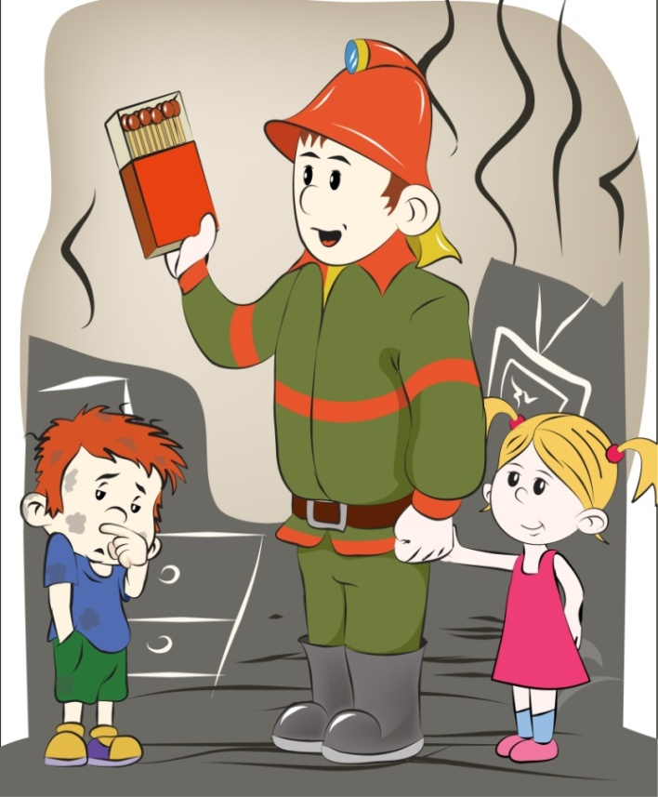

Подготовила воспитатель:
Шуплецова Анна Геннадьевна

п. Алябьевский

Цель: Предоставление детям первичного понятия о пользе и вреде огня.

Задачи:
Образовательные: дать понятие детям о том, какую опасность таят в себе спички; способствовать формированию элементарных знаний о пожаре, его последствиях, действиях во время пожара; учить связно отвечать на поставленный вопрос, активизировать в речи детей слова по теме: огонь, пожар, пожарная машина

Развивающие: развивать у детей представление о пользе и вреде огня; способствовать развитию конструктивных умений, развивать мелкую моторику.

Воспитательные: воспитывать чувство осторожности, умение сочувствовать, сопереживать людям, попавшим в беду.

Предварительная работа:
- чтение и просмотр сказки «Кошкин дом» С. М. Маршака;
- работа с демонстрационным материалом «Правила пожарной безопасности»;
- просмотр презентации « Пожароопасные ситуации»;
- игры с пожарной машиной; игровое упражнение «Можно-нельзя»;
- рисование ладошками «Загорелся кошкин дом»

Материалы к занятию: телефон, тетушка Спичка, волшебный сундучок, спички, картинка огня, пожарная машина, схема «Для чего нужен огонь», ширма, игрушка би-ба-бо кошка Мурка.

Методы и приемы: сюрпризный момент, наглядный, словесный, игровой.

Ход непосредственной образовательной деятельности
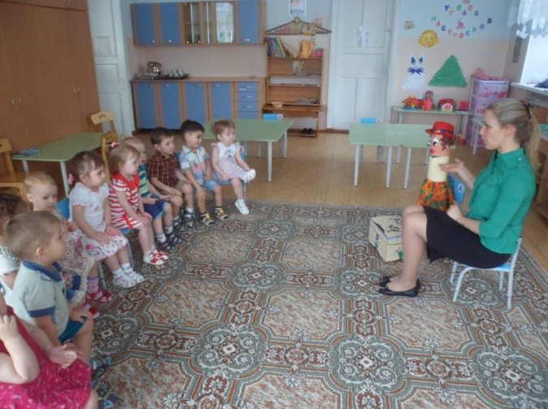
Раздается телефонный звонок. Воспитатель поднимает трубку.
- Алло. Здравствуйте! Кто говорит? Что случилось? К нам в гости?
- Ребята, к нам в гости хочет прийти тетушка Спичка, она наверно уже за дверями стоит, пригласим ее?

Дети: Да!

Воспитатель зовет тетушку Спичку.

Воспитатель: Спичка прошептала мне на ушко, что очень хочет поиграть с вами. И предлагает ее зажечь. Она будет гореть ярко, и всем будет весело. Ребята, может кто-то из вас хочет поиграть со спичкой?

Дети: Нет!

Воспитатель: Почему нет? Скажите, ребята, разве можно маленьким деткам брать спички, да ещё и зажигать их без присмотра взрослых?

Дети: Детям спички брать нельзя! Может возникнуть пожар! Можно обжечься!

Правило первое – касается каждого
Правило это самое главное!
И на улице и в комнате
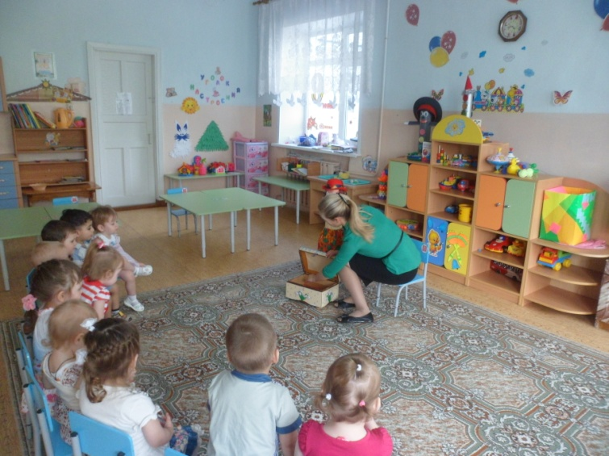
Вы о нем, ребята, помните:
Спички не тронь, в спичках – огонь!

Воспитатель: Тетушка спичка принесла вам волшебный сундучок. Чтобы посмотреть, что там лежит, нужно отгадать загадки.

- Загадка
В маленькой коробочке
Сестрички невелички,
Лежат – молчат
Чиркнешь – горят.
(спички)

Воспитатель: Ребята, а для чего нужны спички? (Обратить внимание на схему «для чего нужен огонь»)

Дети: Спички нужны, чтобы зажигать газовую плиту, свечку, костер, печку. Это могут делать только взрослые.

Воспитатель: Совершенно верно, тетушка Спичка очень довольна вами, что вы знаете, для чего нужны спички.

- Загадка
Людям много - много лет
Я несу тепло и свет.
Обожгу – меня не тронь.
Называюсь я …(Огонь).

Воспитатель: От неосторожного обращения с огнем может возникнуть пожар. Огонь очень опасен. Он сначала горит медленно, потом языки пламени становятся выше, сильнее, разгораются, бушуют, сжигают все на своем пути.

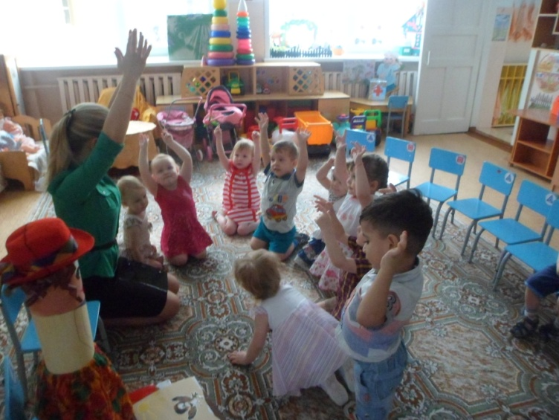
Малоподвижная игра: Давайте представим, что вы – маленькие огоньки (садятся на корточки). Сначала вы потихоньку горели, потом стали разгораться, больше, выше, выше (встали на носочки). Вот какой высокий огонь разгорелся.

(Из-за импровизированной ширмы появляется кошка – Мурка.)
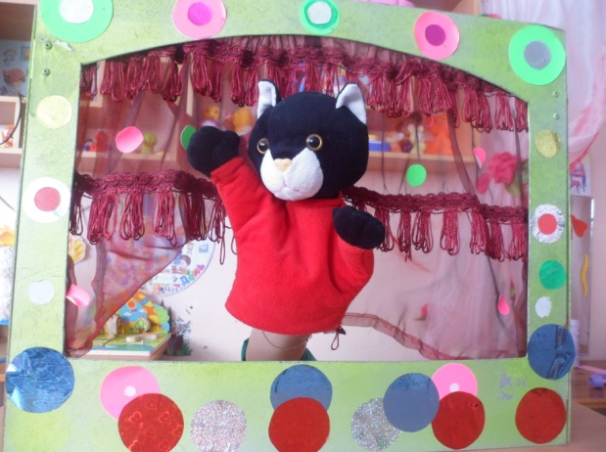
Воспитатель: Ребята, к нам в гости еще пришла - кошка Мурка. Она очень расстроена. И как мне показалось, нуждается в нашей помощи. Что же с ней произошло? (задумчиво произносит воспитатель)

Мурка: Здравствуйте, ребятки.

Дети: Здравствуй, кошка Мурка.

Воспитатель: Мурка, чем ты так расстроена? Расскажи нам, а мы, если сможем тебе поможем.

Мурка: Ребята, у меня случилась большая беда. Но давайте все по порядку. Вы знаете, что у меня был красивый дом. Я его очень любила, приглашала гостей. В доме стояла большая печка и когда наступили холода кот, Василий решил её затопить, от неаккуратности спичка упала на ковер и все загорелось. Приехала машина и потушила пожар, но было уже поздно. Вот так мой дом сгорел.

Воспитатель: Бедная кошка-Мурка!!!
- Ребята, а вы как бы поступили, если бы заметили пожар? (Подвести детей к ответу, что они должны звать на помощь взрослых).

3 загадка.
А как называется машина, которая приезжает тушить пожар?

Дети: Пожарная.

(Включается вой сирены, из сундучка выезжает пожарная машина, воспитатель вместе с детьми, рассматривают машину)

Воспитатель: А как вы догадались, что эта пожарная машина?

Дети: Она красная, у нее есть лестница.

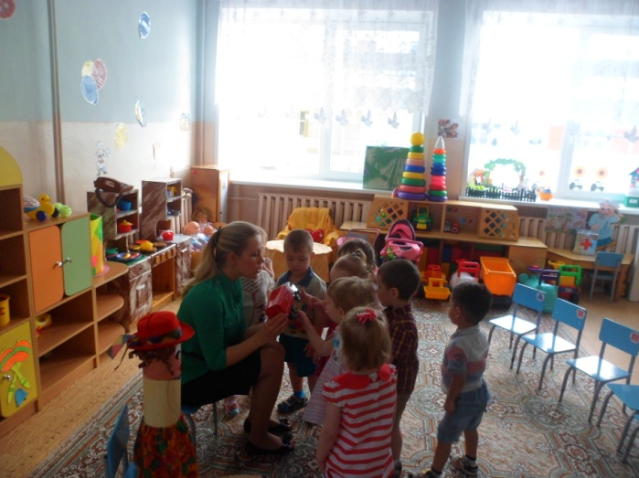
Воспитатель: Верно! Пожарная машина всегда красного цвета, чтобы ее было видно издалека. Красный цвет - цвет тревоги, огня.
- А чем машина тушит пожар? (водой)
- Когда пожарная машина едет по дороге, её не только видно, но и слышно. Слышно сирену. Как звучит сирена?

Дети: И-У-Иу-Иу, Иу-Иу-Иу!

Воспитатель: Не успела пожарная машина потушить кошке Мурке дом, а все из-за того, что кот Василий неаккуратно обращался со спичками. А сейчас мы с вами выполним упражнение «Спички опасны»
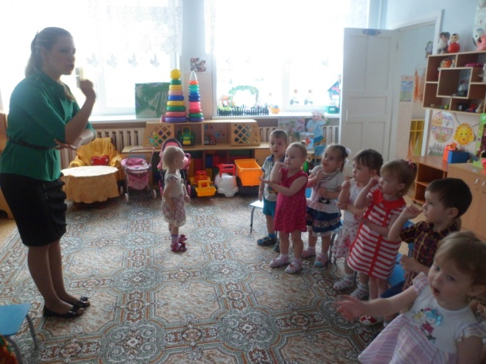
Спички опасны, /Дети грозят пальчиком./
Их только тронь -
Сразу появится /Поднимают руки вверх, шевелят
Яркий огонь! пальчиками,/
Сначала маленький, /Руки перед собой./
А потом большой, большой! /Руки вверх, шевелят пальчиками./
Подул ветерок /Дуют./
И огонь погас. /Опускают руки./

Воспитатель: А теперь ребята, давайте поможем бедной Мурке и построим ей новый дом из спичек.
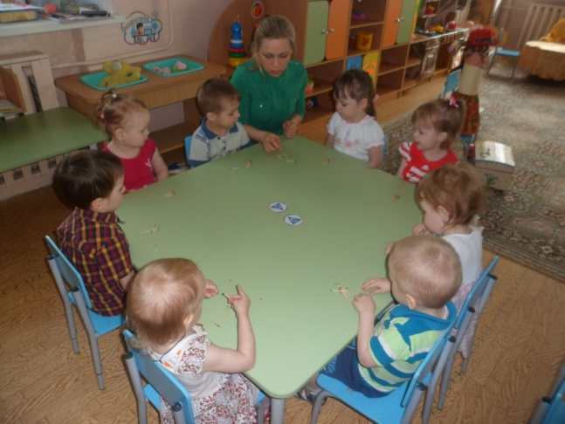
Дети садятся за стол, и конструируют дом из спичек. Кошка Мурка всех благодарит за уютные красивые домики для нее и кота Василия.

Мурка: Хорошо запомните:
Ростом спичка невеличка,
Не смотрите, что мала,
Эта маленькая спичка,
Может сделать много зла!
Крепко помните друзья,
Что с огнем шалить нельзя.

Воспитатель: А давайте ребята, мы расскажем Мурке, что нужно делать, чтоб не случился пожар?
- Можно ли играть со спичками? (нет. Спичками можно пользоваться только взрослым)
- А, для чего нужен огонь людям? ( Чтоб приготовить кушать, освещать помещение, греться и т.д.)
- А если, все таки случился пожар, что нужно делать? ( Нужно, сообщить взрослым или позвонить по номеру 01)
- Какая машина приедет? ( Пожарная, она красного цвета)
- Чем пожарная машина тушит огонь? (Водой)

Мурка: Спасибо ребята, теперь я буду аккуратно обращаться с огнем и коту Василию обо всем расскажу. Досвиданья!

